
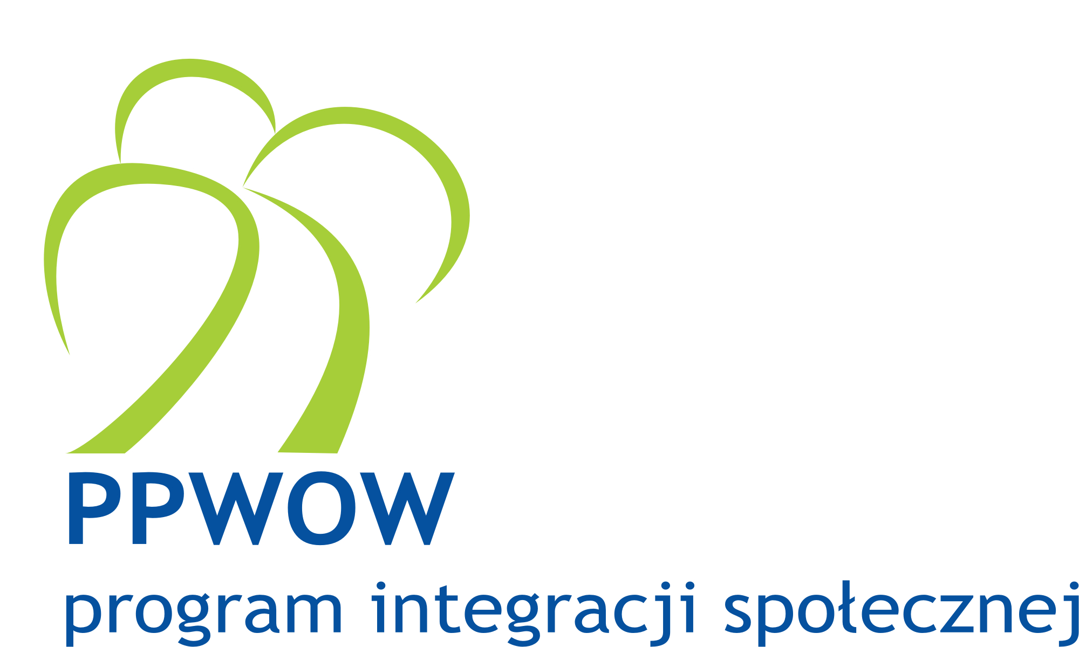
Wzór Porozumienia

Porozumienie w sprawie zasad i trybu realizacji projektu realizowanego w ramach Programu Integracji Społecznej finansowanego ze środków Poakcesyjnego Programu Wsparcia Obszarów Wiejskich

zawarte w dniu [wpisać datę],
pomiędzy [wpisać nazwę usługobiorcy] (zwanym dalej “Gminą”) z siedzibą w [wpisać adres usługobiorcy] NIP: …………….,
a
[wpisać nazwę usługodawcy] (zwanym dalej “Usługodawcą”) z siedzibą w [wpisać adres usługodawcy] NIP: …………………,
zwanymi „Stronami”

Mając na względzie:
- zapisy Podręcznika Realizacji Programu Integracji Społecznej, oraz
- rekomendacje Komisji Konkursowej powołanej do oceny ofert złożonych w konkursie ogłoszonym przez Gminę, która uznała ofertę złożoną przez Usługodawcę za najkorzystniejszą w świetle ustalonych kryteriów, strony zawierają niniejsze porozumienie.

- Przedmiot porozumienia
Porozumienie określa zasady i tryb współpracy strony przy realizacji usług określonych w Załączniku A „Oferta świadczenia usług”, który jest integralną częścią niniejszego Porozumienia (zwane dalej “Usługami”).
- Zasady realizacji
Usługodawca zobowiązany jest do realizacji usług w zgodnie z zapisami oferty, w sposób zapewniający maksymalną efektywność zaplanowanych działań. Realizacja usług odbywać się będzie z poszanowaniem zasad przejrzystości, rzetelności i gospodarności.

- Okres realizacji porozumienia
Usługodawca będzie świadczył Usługi w okresie od [wpisać datę rozpoczęcia świadczenia usług] do [wpisać datę zakończenia świadczenia usług] lub [x dni/tygodni/miesięcy od podpisania umowy], lub w innym okresie, który zostanie uzgodniony przez strony w trakcie realizacji niniejszego Porozumienia.

- Obowiązki Gminy
- Gmina powołuje Pana/Panią [wpisać nazwisko] na stanowisko Koordynatora realizacji Projektu. Koordynator będzie odpowiedzialny za koordynowanie i bezpośredni nadzór nad usługami realizowanymi w ramach niniejszego Porozumienia
- Gmina przekaże do dyspozycji Usługodawcy środki finansowe w wysokości [wpisać kwotę] zł.
- Środki będą przekazywane zgodnie z poniższym harmonogramem:

[wpisać kwotę w PLN, maksymalnie 25% całkowitej wartości określonej w pkt. 2 powyżej) zaliczka aktywizacyjna w oparciu o otrzymaną przez Gminę kopię podpisanego przez Usługodawcę Porozumienia;

Okresowe płatności po otrzymaniu i zaakceptowaniu przez Gminę sprawozdania finansowego, w którym wyszczególniono liczbę rzeczywiście zrealizowanych jednostek, w danym okresie przemnożoną przez koszt jednostkowy usług wynoszący (wpisać odpowiedni koszt jednostkowy, np. za godzinę, dzień, miesiąc lub kwotę ryczałtową za zrealizowanie konkretnej usługi jednostkowej określony w ofercie) (pomniejszoną o miesięczną wartość wypłaconej zaliczki); oraz

[wpisać kwotę równą 20% całkowitej wartości kontraktu] ostatnia płatność po otrzymaniu przez Gminę ostatniego sprawozdania finansowego i akceptacji końcowego raportu podsumowującego efekt wyświadczonych usług (łącznie z badaniem satysfakcji usługobiorców – jeśli ma zastosowanie).

- Przelewy będą dokonywane nie później niż 30 dni po otrzymaniu przez Koordynatora, wskazanego w pkt. 1 powyżej, sprawozdania finansowego na konto banku [wpisać numer konta bankowego Usługodawcy]
- Przekazane środki mogą być wykorzystywane jedynie w celu finansowania działań określonych
w ofercie Usługodawcy. Wszelkie niewykorzystane środki zostaną zwrócone na rachunek programu.

- Obowiązki Usługodawcy
- Usługodawca zobowiązany jest do realizacji usług zgodnie z zapisami oferty i niniejszego porozumienia.
- Usługodawca zobowiązuje się świadczyć Usługi zgodnie z najwyższymi standardami odpowiedzialności i kompetencji zawodowej i etycznej.
- Niezależnie od obowiązków sprawozdawczych wynikających z odrębnych przepisów, Usługodawca zobowiązany jest do przekazywania sprawozdań okresowych, co [określić częstotliwość składania sprawozdań] oraz sprawozdania końcowego, których wzory znajdują się w Załączniku do niniejszego porozumienia. Sprawozdania okresowe będą składane Koordynatorowi wskazanemu w §4 pkt 1 w terminie 15 dni od upływu danego okresu sprawozdawczego. Raport końcowy składany jest w terminie 30 dni od zakończenia realizacji Porozumienia.
- Usługodawca zobowiązany jest do prowadzenia księgowości w taki sposób aby możliwym była identyfikacja wszelkich płatności dokonywanych w ramach niniejszego Porozumienia.
- Dokumenty związane z realizacją usług objętych niniejszym porozumieniem przechowywane będą przez Usługodawcę przynajmniej do 30 czerwca 2011 roku.

W IMIENIU GMINY W IMIENIU USŁUGODAWCY
……………………………………………….  Imię i nazwisko, funkcja | ……………………………………………….  Imię i nazwisko, funkcja
……………………………………………….  Miejscowość i data: | ……………………………………………….  Miejscowość i data:

Lista Załączników:

- Załącznik A “Oferta świadczenia usług”
- Załącznik B: “Obowiązki sprawozdawcze”.

